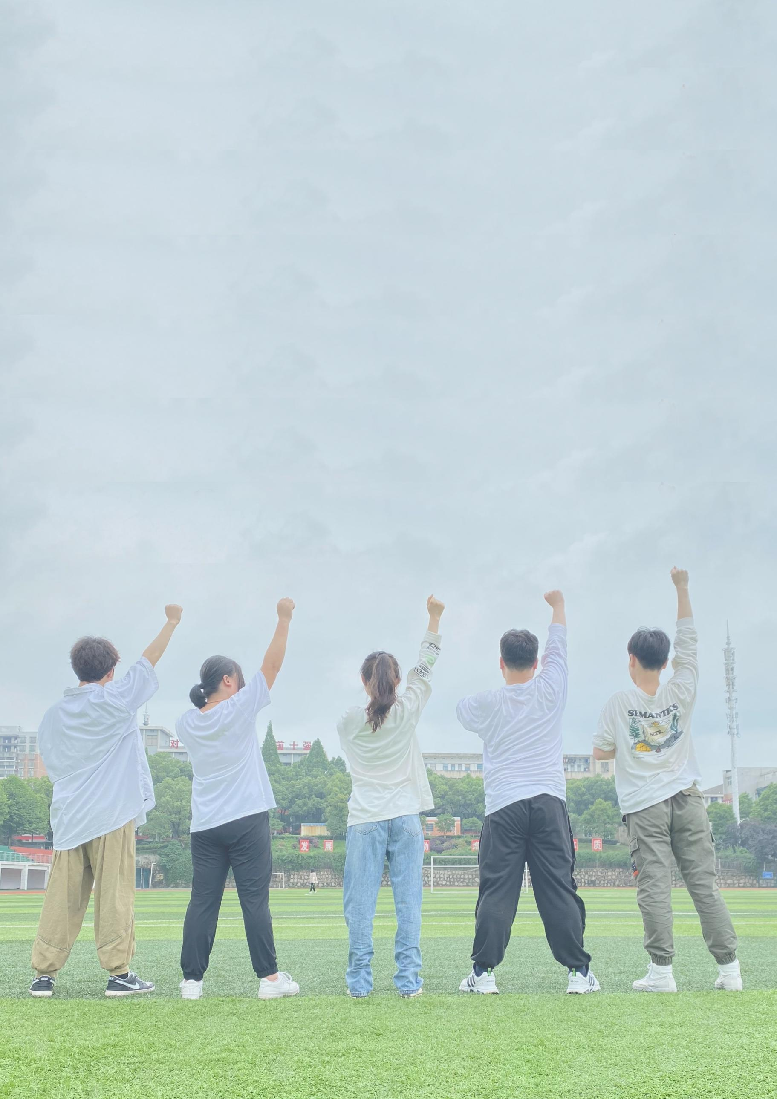伍

拾

壹

团

队

规

章

制

度

目录

一、 关于开会 1

（一） 、会议时间 1

（二） 、会议地点 1

（三） 、会议要求 1

二、 学习方面 1

（一） 、课堂 1

（二） 、课后 2

（三） 、作业 2

三、 工资分配 2

（一） 、工资的构成 2

（二） 、底薪的前提 2

（三） 、绩效 2

四、 项目过程 3

（一） 、项目开支 3

（二） 、项目内容 3

（三） 、项目要求 3

五、 关于团队 3

（一） 、团队资料 3

（二） 、团队开支 3

（三） 、团队分歧 4

（四） 、团队工作群 4

六、 惩罚制度 4

（一） 、稍有过失 4

（二） 、情节严重 4

伍拾壹团队规章制度

# 关于开会

## 、会议时间

每周三晚19：00整

## 、会议地点

校学生会办公室

## 、会议要求

每位成员准时到场，至少带两台电脑，带好会议记录本并做好会议记录，每位成员轮流去记会议记录，会议过程不能玩手机，手机关机或静音。

# 学习方面

## 、课堂

上课认真听讲并做好笔记，时刻跟随老师的节奏，不懂就问

## 、课后

认真复习所学知识，对不熟悉的点可以团队之间相互探讨，直到理解掌握为止

## 、作业

按时，按质，按量的去完成好，不能敷衍了事

# 工资分配

## 、工资的构成

70%的底薪+30%的绩效=100%的工资

## 、底薪的前提

项目全程参与，完成自己份内的工作。如果没有全程参与项目，没完成自己份内的工作，视情况而定扣除底薪。

## 、绩效

在底薪的前提下，按分工拿取，如没有参与分内工作以外的工作，则没有绩效。

# 项目过程

## 、项目开支

项目过程中的所有开支AA制，由组长记账，结清在分账。

## 、项目内容

项目所有内容、资料尊重原创，可以借鉴，不耍小聪明，不能全部照搬，杜绝抄袭。

## 、项目要求

项目面前：任务在前，个人事情排后。项目过程中的所有资料不允许主动外传，一经发现自主承担所有后果。

# 关于团队

## 、团队资料

团队资料与会议内容不能主动外传，一经发现自主承担所有后果（视情况而定）。

## 、团队开支

账目每个月公布一次，每个人做一次项目总结。

## 、团队分歧

## 、团队工作群

工作群里面会随时发布一些重要的通知或者信息，希望大家重视起来，过时不候，所有后果自负（工作群以微信群伍拾壹为准）。

# 惩罚制度

视所造成的后果分为两种惩罚措施，由团队成员来决定具体实施那种。

## 、稍有过失

以下惩罚任选其一

1. 发一条自黑的视频到朋友圈或者班级群，不准屏蔽任何人！
2. 请团队成员每人喝五杯喜茶的奶茶！

## 、情节严重

对于知错犯错，屡教不改者，直接踢出团队！